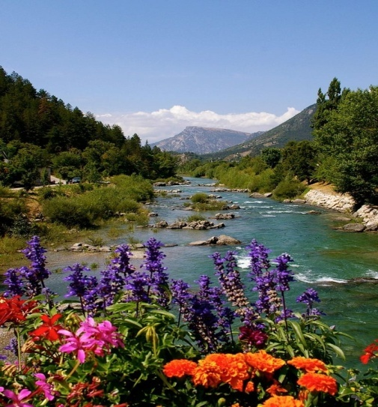

ДОРОГИЕ ДРУЗЬЯ И ПАРТНЁРЫ!

С 28 апреля по 3 мая 2021 года, в разгар долгожданной весны, приглашаем Вас принять участие в новом межрегиональном проекте «ВЕСЕННЯЯ РАПСОДИЯ» в красивейшем регионе Юга России – гостеприимной и солнечной Кабардино-Балкарии!
Проект разработан к 30-летию Ассоциации женщин-предпринимателей России (АЖПР) в рамках заключённых соглашений о сотрудничестве между Кабардино-Балкарским региональным отделением (РО) АЖПР и Ассоциацией женщин-предпринимателей Республики Башкортостан, совместно с некоммерческим партнёрством «Корпорация «Развитие и совершенствование» (г. Москва), и направлен на оказание содействия предпринимателям в развитии бизнеса, укрепление взаимодействия между бизнесом и органами власти, развитие межрегионального сотрудничества.
Подготовлена насыщенная деловая программа с торжественным бизнес-приёмом и увлекательный тур «КАВКАЗСКИЙ КАЛЕЙДОСКОП» в лучших традициях кавказского гостеприимства.
Деловая программа в формате стратегической сессии – с целью разработки стратегии внедрения программ оздоровления населения в регионах России – пройдёт с участием специалистов в сфере оздоровления, руководителей предприятий и социальных предпринимателей. В рамках бизнес-площадки предусмотрены презентации готовых кейсов и программ с предложениями о взаимовыгодном сотрудничестве.
Увлекательный тур «КАВКАЗСКИЙ КАЛЕЙДОСКОП» (туристическая, культурная, оздоровительная программа) пройдёт на фоне неописуемых красот, завораживающих пейзажей и буйства весенних красок горных ущелий и каньонов, с посещением потрясающих своей первозданной красотой сакральных мест силы, увлекательными пешими и конными прогулками в заповедных горных уголках, зажигательными танцами, сюрпризами и подарками! Всё это – в сочетании с целебным воздухом, дегустацией живой родниковой и минеральной воды, вкусной экологической еды, купанием в оздоравливающих термальных источниках, СПА-процедурами – напитает Вас живительными соками и энергией весны и даст мощный прилив сил и радость жизни!
Вы насладитесь сказочными видами мощных горных водопадов Чегемского ущелья, картинами фантастичных полётов на параплане на знаменитом парадроме, где, возможно, захотите испытать восхитительную и головокружительную эйфорию от парения в воздухе, а незабываемое путешествие по живописному Черекскому каньону по многовековой старинной дороге в Верхнюю Балкарию с её древними крепостями и родовыми башнями, хранящими многовековые тайны и легенды, весёлый деревенский пикник у Голубых озёр уж точно никого не оставит равнодушным.
Неожиданным сюрпризом для Вас будет открытие кусочка «Маленькой Европы» на Кавказе – величественного замка в романском стиле, охраняемого подступами к стенам водной поверхности, в окружении виноградников. Великолепные впечатления от посещения замка усилит экскурсия с дегустацией напитков, изготовленных по старинным французским технологиям, и восхитительной фотосессией.
В завершение тура Вас ждёт посещение знаменитого курорта «Приэльбрусье» с подъёмом по канатно-кресельной дороге на величественный Эльбрус!
Программа «ВЕСЕННЯЯ РАПСОДИЯ», однозначно, зарядит Вас новыми идеями, предоставив возможности для бизнеса, обмена опытом, отдыха. релакса, ярких эмоций в потрясающей атмосфере душевного тепла и незабываемого гостеприимства замечательных и позитивных людей!
Количество мест ограничено! Рекомендуем позаботиться о билетах заблаговременно.
Стоимость участия – 31 000 руб. (включает трансфер, 2-местное проживание в отеле (с бассейном, фитнес-центром), 2-разовое питание, тур «Кавказский калейдоскоп», аренду помещений с мультимедийным оборудованием, торжественный бизнес-приём, печатную, рекламную продукцию, деловое, экскурсионное, информационное, фото- и PR-сопровождение).
Условия участия, подробности, программа по тел.: +7 928 930 96 04 (WhatsApp), +7 917 344 43 99, +7 916 103 13 22, 8 495 702 09 37, www.assower.ru e-mail: erita@list.ru

